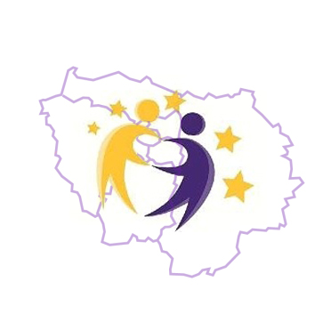
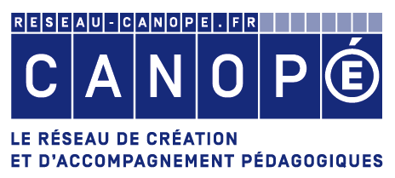
Affaire suivie par Christelle Poulain,
Correspondante académique eTwinning
Canopé Alsace Lorraine Champagne-Ardenne
Mél christelle.poulain-chaigne@crdp-strasbourg.fr
Facebook
https://www.facebook.com/pages/ETwinning-Acad%C3%A9mie-de-Strasbourg/1497181360541447
Strasbourg, le 02 juin 2015
La correspondante eTwinning de l'académie de Strasbourg
aux enseignants en cycle 3 et en 6ème-5ème

Monter des projets collaboratifs européens avec eTwinning
Objet : Séminaire de contact multilatéral eTwinning à destination d'enseignants en cycle 3 et en 6ème-5ème du 6 au 8 novembre 2015 à l'atelier Canopé de Strasbourg (67)

Madame, Monsieur, cher (e) Collègue,
- L’action eTwinning
eTwinning est une action européenne qui offre aux enseignants du 1er et 2nd degrés des 35 (+6) pays participants la possibilité d’entrer en contact afin de mener des projets collaboratifs d’échange à distance avec leurs élèves à l’aide des TICE.
Ce dispositif permet tout à la fois aux enseignants de travailler de manière interdisciplinaire les compétences linguistiques, celles du socle et celles du B2i, ainsi que leur programme disciplinaire, mais il renforce également les apprentissages interculturels, ainsi que tous les aspects sociaux et citoyens qui y sont liés , et la motivation des élèves.
Des outils sont mis à la disposition des eTwinners pour trouver des partenaires de travail, puis pour mener leurs projets et les valoriser.
Une assistance pédagogique et technique continue leur est proposée, que ce soit par l’intermédiaire de formations (en présence, à distance, parfois même à l’étranger), du portail www.etwinning.fr ou des sites eTwinning académiques où les enseignants peuvent trouver informations et tutoriels, ou grâce au réseau constitué par le bureau national eTwinning (Canopé), les correspondants académiques et les ambassadeurs qui sont sur le terrain.

- Remise en perspective
Le séminaire de contact eTwinning qui aura lieu du 6 au 8 novembre 2015 est le premier événement de ce type organisé en Alsace, spécifiquement pour les enseignants en cycle 3 et en 6ème-5ème afin de favoriser les projets inter-degrés en langue allemande.

eTwinning permet de mener des projets collaboratifs à distance de manière très flexible [en terme de durée et de modalité de travail (temps de travail asynchrones...) notamment]. Il trouve tout son sens dans un contexte d'enseignement en inter-degré, puisqu'il peut permettre aux enfants de faire du lien avec leurs futurs établissements.

Du 6 au 8 novembre 2015, nous recevrons donc une vingtaine d'enseignants européens et une vingtaine d'enseignants de l'académie de Strasbourg, tous germanophones, afin qu'ils puissent faire connaissance et mettre en place une collaboration. L'objectif est de leur faciliter les étapes de recherche de partenaire de travail, de prise en main des outils et de mise en place de projet collaboratif. L'occasion est d'autant plus précieuse que les projets bilingues se nourrissent des expériences des autres pays européens. En outre, des témoignages leurs seront apportés afin de répondre à leurs problématiques spécifiques.
NB : La langue de communication du séminaire sera l'allemand mais les enseignants ne doivent pas en être effrayés ; il n'est absolument pas nécessaire d'être bilingue !


Pour visionner les objectifs de cet événement et obtenir plus de renseignements, cliquez sur ce lien et inscrivez-vous rapidement en remplissant ce formulaire d’inscription en ligne

Au plaisir de vous compter parmi nous,
Très cordialement,

Christelle Poulain-Chaigné

